**采购流程优化管理**

课程安排

2022年 07月23-24日 上海

课程费用

￥5,200/人（含授课费、资料费、两天午餐费茶点、会务费等）

课程对象

采购、供应链管理等部门的专业人士

课程目标

设计和优化采购流程是采购管理中的主要内容之一。流程是指导和规范采购人员工作方法和次序的工具。几乎所有的采购活动都需要在流程的导引和控制之下实施，流程的缺失和失效通常意味着采购部门某些功能的空白和混乱，导致整个采购部门的低效。因此设计和不断改善采购流程是采购管理中的核心任务，事关采购部门的日常绩效、在供应链上发挥的价值、在企业内部的地位和评价。然而，虽然多数企业和采购人员认识到了采购流程的价值，却苦于无从了解构建和管理采购流程的系统性的方法，导致：

■ 精心设计的流程不能落地，被人指责为纸上谈兵

■ 设计出的流程不被遵守，有形无实

■ 觉得已经很完善的流程在使用中发现存在重大缺失和空白，造成损失

■ 流程与流程之间存在矛盾和冲突，工作人员无所适从

■ 新老流程并行，相互影响，混乱不堪

■ 不知道如何与IT部门沟通流程以改造采购的IT系统

采购流程的设计和优化有其完整的科学理论和方法。本次课程希望通过步骤的分享、工具的介绍、以及业界标杆企业的案例分析，向听众详细解说设计和优化采购流程的方法、技巧和工作中的注意要点，助力采购人士取得更优的成果、更强的能力、更快的发展。课程中将会穿插案例讲解、问题讨论、工具演练等课堂互动。

课程收益

■ 了解采购的基本职能和分工架构

■ 了解流程设计与管理在采购管理中的角色和实施次序

■ 了解流程管理的内容

■ 掌握设计流程的步骤和方法

■ 掌握绘制和编写流程文件的内容和工具

■ 掌握衡量流程绩效的方法

■ 掌握流程优化与再造的步骤和方法

■ 了解IT系统对流程的影响

■ 了解采购常用的IT系统的构建方式

课程大纲

**一、采购管理概述**

■ 采购部门在供应链中的职责

■ 采购管理对企业经营的影响

■ 提升采购管理水平的步骤和方法论



**二、采购的职能与分工**

■ 采购的常见职能与工作目标

■ 采购职能的分工结构

■ 制造业、零售业（含电商）、项目制企业采购职能的差异



**三、流程管理的基本知识**

■ 流程和制度的差别

■ 流程治理在采购治理中的作用和实施次序

■ 5级流程的结构

■ 流程管理包含的内容与规范

■ 流程和IT系统的关系



**四、采购流程设计**

■ 怎样才叫做优秀的采购流程？

■ 优秀的采购流程是如何产生的？

■ 采购流程应该由谁来设计？

■ 设计采购流程需要哪些基础条件和准备工作？

■ 常见的采购流程有哪些？他们是什么关系？

■ 流程的配套文件包含哪些？

■ 如何绘制流程图？

■ 怎样使用流程图工具（Visio）？



**五、采购流程落地**

■ 流程落地的基本次序

■ 流程培训

■ 流程实施过程中的调整

■ 流程备案与保存

■ 流程落地在管理制度上的保障



**六、流程优化与流程再造**

■ 流程优化与再造在流程建设中的角色和地位

■ 流程绩效的考核与改善机会的识别

■ 推动流程优化与再造的方式

■ 流程优化与再造的方法：DMAIC和DMADV过程

■ PDCA流程

■ 流程的版本与变更控制



**七、流程与IT系统**

■ IT系统和流程的关系

■ IT系统对流程实施效果的保障和提升

■ IT系统功能需求说明的撰写要求

■ IT系统的开发步骤

■ 采购常见的IT系统

讲师介绍

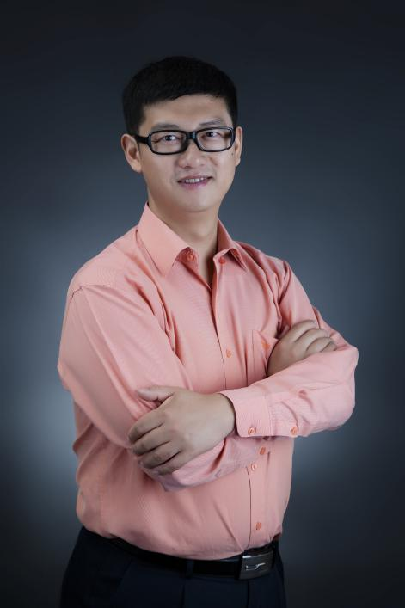**夏烨老师**

夏老师毕业于加拿大滑铁卢大学数学院优化数学系，专业方向为供应链运营优化。除专业学历外，还拥有外国专家证、美国供应管理协会（ISM）CPM资质证书、美国项目管理协会（PMI）资质证书，以及ISM CPSM证书的讲师资格认证。

夏老师曾但任联想电脑全球采购部供应管理经理；篱笆网电子商务采购物流总监；上海贝业物流副总经理等职位。作为培训讲师和咨询师，夏老师曾为鱼跃医疗、阿里巴巴、台湾冠捷（AOC）集团、厦门太古飞机维修公司、金润万家、阿特拉斯等知名国内外企业主持过的多个供应链和库存仓储管理咨询与培训项目。此外，夏老师还曾在加拿大工作多年，从事ERP软件开发、统计预测建模、运营数据挖掘等工作，对于供应链的高科技管理手段有第一手的经验与理解。夏老师理论基础扎实、专业经验丰富、工作履历全面、业务思想超前，能够融会贯通供应链多部门之间的操作与联系，跨越制造、零售、互联网、建筑装修、IT服务等多个行业的界限，深入浅出地讲解各种先进供应链操作的应用与理论要领。由于履历丰富，夏老师不仅熟悉世界500强企业的工作环境，也深刻地了解中小民营企业、新概念互联网企业的运营特征，课程内容贴近企业现实、切合学员个人发展的实际诉求。

**主讲课程**

《CPSM-供应管理专业人士认证》《供应链环境下的库存与仓储管理》《仓储管理》《供应商资源优化与关系管理》《供应链管理》

**服务过的企业有**

安能物流、鱼跃医疗、阿里巴巴、台湾冠捷（AOC）集团、厦门太古飞机维修公司、金润万家、阿特拉斯、格兰特(江苏)钻具、万家沙发贸易、克拉斯家具、唯可供应链管理、百力通发动机、三只松鼠股份有限公司、老虎粉末涂料、罗托克贸易、昆明贝泰妮生物科技、东陶中国、百特中国、通用电气、柯过中国、宁波中车时代传感技术、爱普生中国、安然纳米、联合能源等上百家企业

联系我们

**303b333633323435343bc8cbName：**

**303b333633363731363bb5e7bbb0Tel:**

**303b333733323739373bcad6bbfaMobil:**

**303b343632393039323bd3cacfe4Mail：**

**公开课报名表**

我报名参加以下博润课程 / Please Register Me for the Following Brain consulting Seminar of:

报名学员信息 / Registrant Information:

|  |  |  |  |  |  |  |
| --- | --- | --- | --- | --- | --- | --- |
| 公司全称 |  | | | | | |
| 参加人姓名  Name | 性别  Gender | 职务  Job Title | | 电话Telephone | 手机  Mobile | 邮 件  E-Mail |
|  |  |  | |  |  |  |
|  |  |  | |  |  |  |
|  |  |  | |  |  |  |
|  |  |  | |  |  |  |
| 付款方式  Payment | 请选择： □ 转账 □ 现金 □ 微信 □ 支付宝 | | | | | |
| 付款方式  与信息Payment information | 账 户：北京博润伟业管理顾问有限公司  开户银行：华夏银行北京十里堡支行  银行帐号：4046200001801900010060  地 址：北京市朝阳区东四环中路78号大成国际中心2号楼B0615 | | | | | |
| 发票提供给 Deliver Invoice to | | | □ HR □ 学员 | | | |

**如您有企业内训需求，请与我们联系； 该表可复制**